103年度苗栗縣僑樂國民小學節能減碳四省專案計畫
壹、依據：
一、教育部100年5月政府機關及學校「四省專案」計畫。
二、苗栗縣環境教育輔導小組推動環境教育中長期計畫。
貳、目的：
推動學校「四省（省電、省油、省水、省紙）專案」計畫，以精進學校節約
能源成效，示範引導民間採行節約能源措施，落實全國、全民、全面節能減碳行
動，將臺灣推向低碳社會，落實於國小教育扎根，在生活中實踐。
參、執行單位：教務處、學務處、總務處、全體教師。
叁、實施內容：
一、成立節約能源推動小組，並由校長擔任召集人，負責督導考學校每年度
四省目標、四省計畫之擬定、執行作法與成效檢討。

職稱 | 姓名 | 工作職掌
校長 | 曾瑞雲 | 小組召集人，督導節約能源-四省教育相關工作。
教導主任 | 林培彥 | 負責節能減碳宣導工作規畫。
總務主任 | 黃郭鍾 | 訂定本校推動節約能源計畫。
訓導組長 | 江致嘉 | 控管省水、省電、省紙督核和宣導。
護理師 | 賴思羽 | 落實學生環保、省能源工作。
各班老師、工友、學生 |  | 負責節能減碳工作執行。

二、本校「四省」（省電、省水、省油、省紙）整體性作法：
（一）建立分層管理制度：
成立四省推動小組，由校長擔任召集人，並由四處事分工辦理四省業之推
動，督導考核執行單位四省目標與計畫之擬定、執行與成效檢討。
（二）用電量、用水量、用油量及用紙量應與前一年度同期作比較，除特殊理
由外，應保持負成長。
（三）洽專業顧問公司（如節能技術服務業、工程顧問業等）進行節能診斷，
瞭解其節能潛力，並依診斷建議確實編列預算執行改善。
（四）培訓節能減碳種子人員，以協助規劃及執行機關（學校）內部節能減碳
相關工作。
（五）定期檢討內部各單位責任區域及整體節約用電、用水、用油及用紙之目
標達成情形，並追蹤、分析差異原因及擬定改善對策。
（六）定期進行設備系統維護檢查。設備系統維護檢查項目及頻率表。
（七）優先採購符合節能標章、環保標章或省水標章之用電、用水設備、器具
及其他事務性產品。
（八）新建、增建、改建或修建之建築工程，應採用綠建築之規劃設計，將節
約能源列入考量，並優先設置太陽光電發電設備。
（九）將「四省」列為經常性辦理業務，並利用內部各種集會場合或活動中宣
導節約能源觀念及作法；並派員參加節約能源相關研討（習）會。
（十）對於節能減碳優良案例，可辦理觀摩或表揚等活動。
（十一）張貼「四省」標語或提醒標示。
（十二）舉辦學校內部「四省」節能競賽活動。
二、省電：
（一）配合公務機關財產使用年限規定，中央空調主機使用超過8 年，窗、箱
型、分離式冷氣機使用超過5 年，應請空調專業技師或廠商進行評估，
是否汰換。
（二）重要用電設備如中央空調、照明系統、電梯等，進行節約用電監控管理。
（三）照明燈具新設或汰換時，應妥善配置，採用節能標章高效率照明燈具及
電子式安定器。
（四）無法利用晝光且非長時間使用之廁所、茶水間等場所，使用照明自動點
滅裝置。
（五）夏季上班時除特定場所及會議外，不穿西裝、不打領帶，改穿輕便衣服。
（六）控制辦公室、會議室及教室等空間溫度，設定適溫（26~28℃），並視
需要配合電風扇使用。
（七）連續假日或少數人加班不開中央空調冷氣。
（八）利用室內、室外遮陽或窗戶貼隔熱紙及屋頂加裝隔熱材、高反射率塗料
或噴水，防止日曬影響空調負載。
（九）空調區域門窗關閉，且應與外氣隔離，減少冷氣外洩或熱氣侵入。
（十）每月清洗窗、箱型冷氣機及中央空調系統空氣過濾網、每季清洗中央空
調系統冷卻水塔。每半年保養人員檢視中央空調主機之冷媒量。
（十一）適度調整燈具位置至辦公桌面正上方，並增設獨立之電源開關；於開
會、公出等需長時間離席時，可關閉燈具電源。
（十二）牆面及天花板選用乳白色或淡色系列，以增加光線反射效果，可減少
所需燈具數量。
（十三）中午休息時間，關閉不必要之基礎照明及辦公事務機器。
（十四）辦公空間不得使用非公務用電器。
（十五）推行步行運動，3樓以下不搭乘電梯。
三、省水：
（一）每月紀錄用水情況，檢視用水量。
（二）水龍頭、馬桶等用水設備應採用省水標章產品，並定期檢視是否漏水。
（三）設置雨水回收系統。
（四）使用窗型冷氣機者，應回收冷凝水供澆灌、洗滌之用。
（五）使用含有水處理過濾之飲水機，其水處理設施應加裝廢水回收設備。
（六）馬桶加裝大號、小號兩段式沖水配件。
（七）新建或改(擴)建廳舍，應符合「綠建築」標章水資源指標之規格，並優
先進行雨水貯蓄利用及生活雜排水回收利用等節水工程措施。
（八）缺水期間除優先換裝馬桶大號、小號兩段式沖水配件、水龍頭加裝省水
配件及加強檢漏外，並減少花圃澆灌用水。
（十）新建、擴建辦公室或進行整體改造，應採節約用水及二元供水系統(即
自來水及生活雜排水分別使用之管線)之規劃設計。
四、省紙：
（一）公文及紙張使用，儘量採雙面列印或反面重複利用。
（二）推動使用公文線上簽核，以減少紙本公文列印。
（三）每月紀錄用紙情況，檢視用紙量。
五、省油：本校無公務車。鼓勵大家多走路和搭乘大眾運輸工具。
陸、經費來源：學校預算經費項下支應。
柒、本計劃陳校長核可後實施，修正時亦同。

承辦： 總務： 校長：

苗栗縣103年度學校環境品質提升-環境教育

節能減碳四省專案成果
校名： 苗栗縣僑樂國小
ㄧ、計畫與概況
計畫名稱:節能減碳四省專案宣導 |  |  | 計畫負責人:黃郭鍾
計畫目標：四省（省電、省油、省水、省紙）專案 |  |  | 指導單位:苗栗縣政府
 |  |  | 主辦單位:苗栗縣僑樂國小
 |  |  | 承辦單位:總務處
計畫內容與實施方式
對象 | 全校師生 |  |  | 人數 | 55
計畫時間 | 103.01.02~103.01.20 |  |  | 計畫地點 | 中廊、視聽教室
計畫內容 | 四省專案設計 | 配合政府機關及學校「四省（省電、省油、省水、省紙）專案」計畫，包含省電、省油、省水、省紙四方面進行。透過宣導、實踐、考核等方式達成目標。
 | 執行策略 | 一、省電  午餐及午休時間關閉室內電燈。  遇放假或週休2日時下班前關閉飲水機電源。  下班前請關閉室內電器電源（電腦、電燈、電扇、麥克風）。  辦公室事務機器下班時請關閉電源。  冷氣機使用時機（特殊需求）。  請指導學生正確使用電風扇（配合打開氣窗）。  採購具有節能標章之電器產品與燈具。  二、省水  請指導學生正確使用水龍頭、裝設節水設備。  請指導學生善用飲水機排放水。  遇漏水、滲水即時向總務處反映檢修處理，避免浪費水資源。  採購具有節能標章之產品。  三、省紙  資料盡量採雙面影印、回收紙、再生紙。  紙張請重複使用。  校內會議紀錄、調查請用電子檔方式彙整辦理。  辦理校內各項活動海報以投影機簡報方式呈現。  四、省油  請鼓勵學生走路上學，既可節能減碳亦能提升學習成效。  鼓勵同仁上班共乘，並順道接送學生減輕家長勞務負擔。
二、執行照片
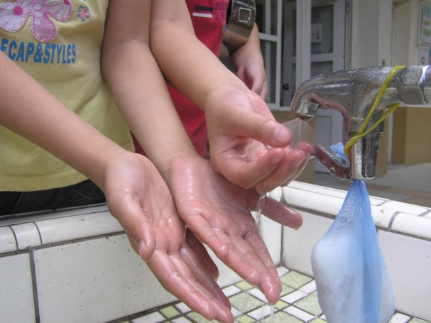
說明：學校設置省水水龍頭，學生洗手情形。 | 說明：學校設置省水水龍頭，學生洗手情形。
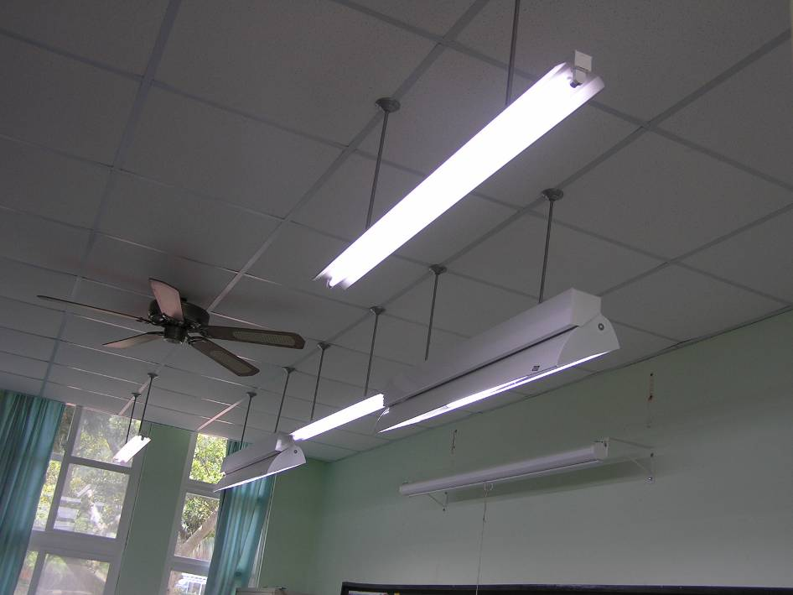 | 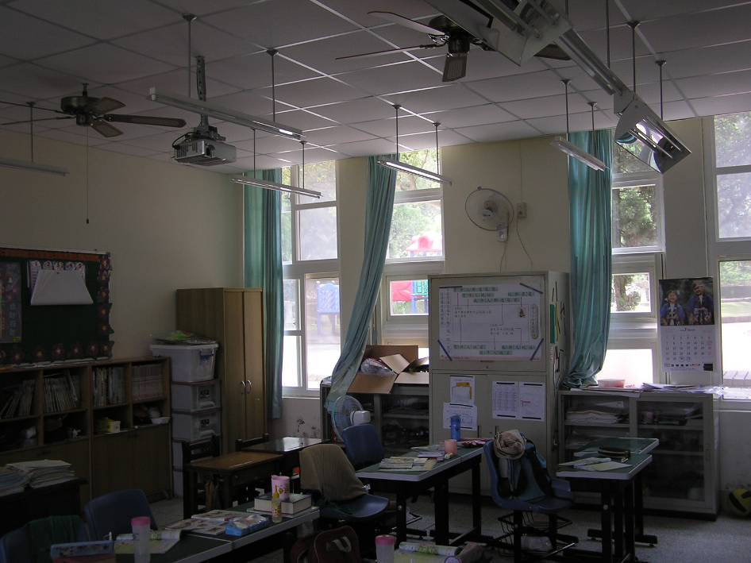
說明：使用環保省電燈管。 | 說明：學生養成隨手關燈的好習慣。
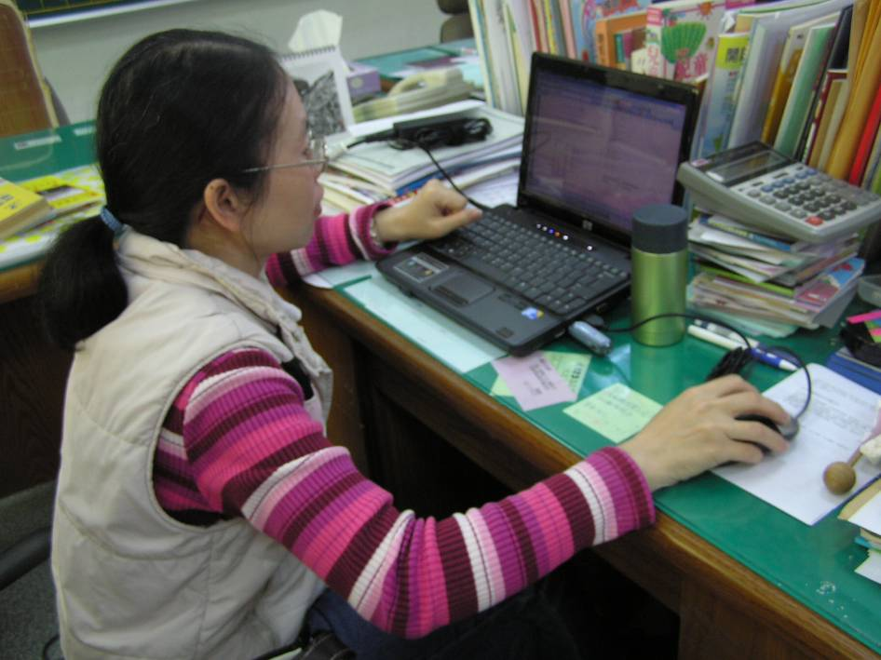 | 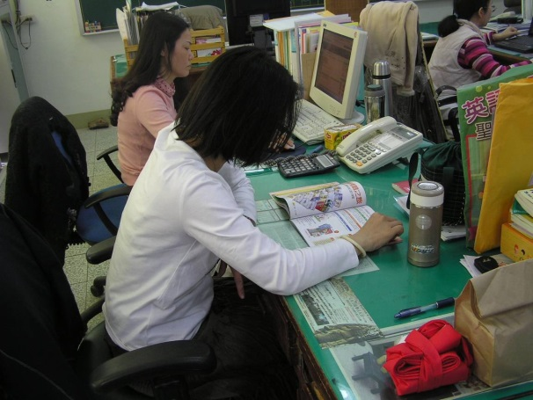
說明：開會時自備茶水。 | 說明：同仁開會時自備環保杯
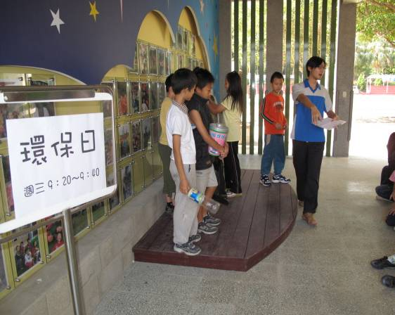 | 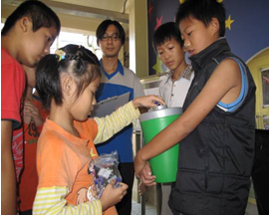
說明:環保日各班級進行資源回收成效競賽。 | 說明：電池回收
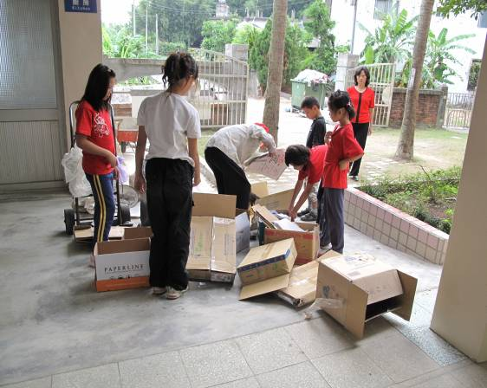
說明：學生將回收資源轉贈社區弱勢老人 | 說明：環保小義工幫忙資源回收。
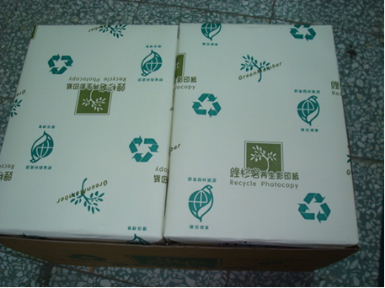 | 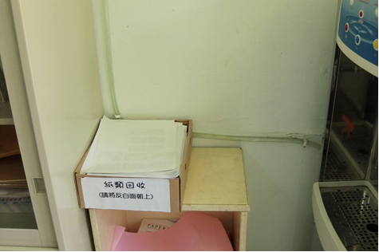
說明：部分辦公用影印紙採用再生紙 | 說明：廢紙回收重複利用
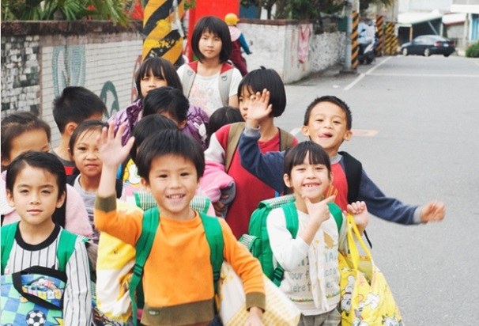 | 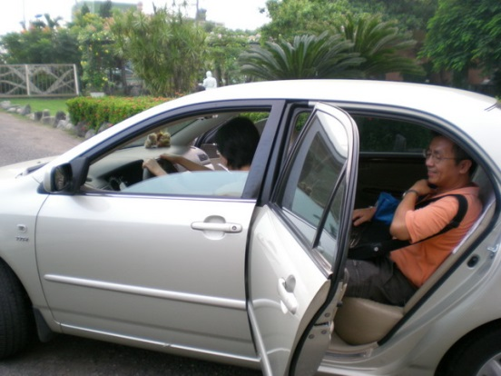
說明：鼓勵孩子走路上學 | 說明:依據教師居住地集中之特性鼓勵教師共乘，本校教師亦受家長之託，協助順道接送學童，減輕家長勞務及油資負擔，由師長接送之學生其比率達61.5％，除達到「省油」之節能目標外，亦提升就學率。

